**2024年第二十一届五一数学建模竞赛题目**

**A题 钢板最优切割路径问题**

提高钢板下料切割过程中的工作效率，是模具加工企业降低成本和增加经济效益的重要途径，其中钢板切割的路径规划是钢板切割过程的一个关键环节。

钢板切割就是使用特殊的切割技术，基于给定的下料切割布局图纸对钢板进行加工。切割过程中设计切割路径至关重要，最优切割路径要满足空程最短的原则。



**图1 钢板切割过程示意图**

注：(1) 空程是指在切割设备所进行的一系列操作中不产生切割效果的水平运动路径(垂直运动路径不计入空程)；(2) 本题默认切割起始点均为右下角点(见各图所示)；(3) 本题下料切割布局图中的实线均为切割线。

请查阅相关资料，完成下列四个切割任务N1~N4：

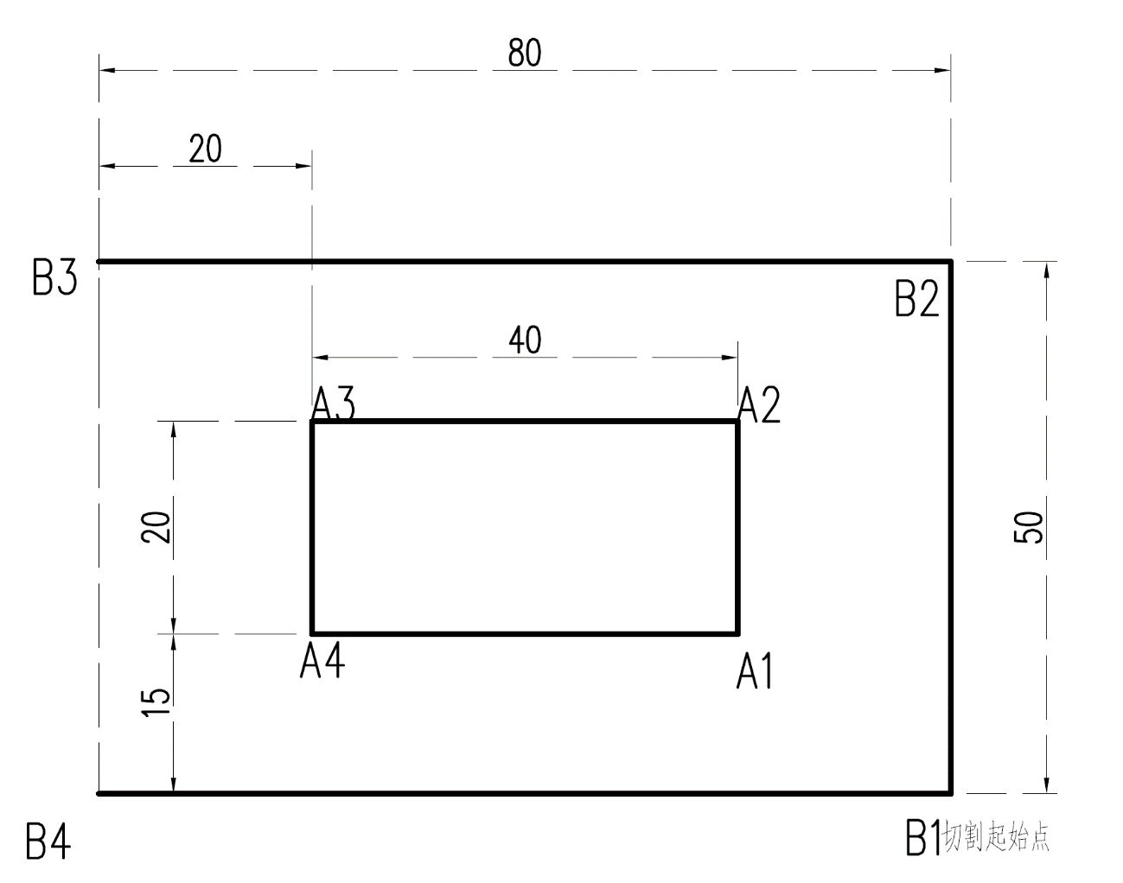**问题1：**给定如图2所示的下料切割布局N1，其中B3-B4为钢板边界线，不用切割，B1为切割起始点。请建立数学模型，设计最优切割路径方案，并给出最优切割路径的空程总长度。

**图2 下料切割布局N1**

**问题2：**给定下料切割布局N2见图3，构件的外边界切割成上下对称的锯齿状，同时内部切割出四个半径为3的圆形和一个椭圆形。请根据下料切割布局N2的参数信息，建立数学模型，设计最优切割路径方案，并给出最优切割路径的空程总长度。

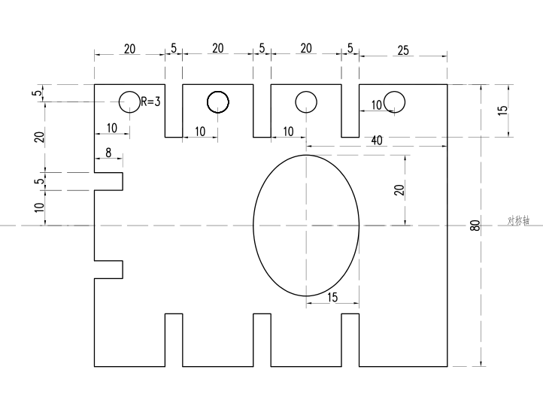

切割起始点

**图3 含多个孔的下料切割布局N2**

**问题3：**给定下料切割布局N3见图4。N3与N2相比，需要在椭圆中多切割出12个矩形件(它们在椭圆中的位置是对称分布的，左右相邻的两个矩形件的中心距离为6，上下相邻的两个矩形件的中心距离为5)。请建立数学模型，设计最优切割路径方案，并给出最优切割路径的空程总长度(要求椭圆内部的所有矩形件要先于椭圆切割)。

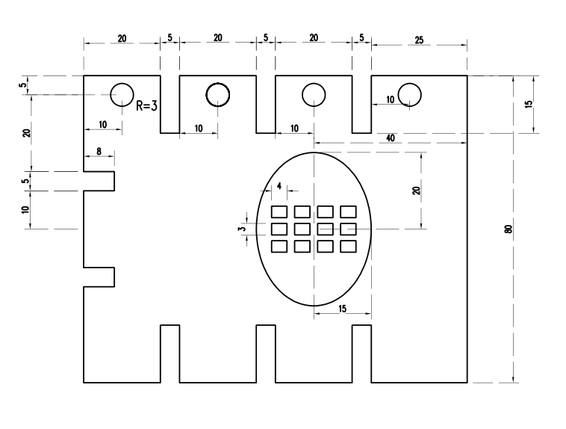

切割起始点

**图4 含矩形件嵌套的下料切割布局N3**

**问题4：**给定下料切割布局N4见图5，需要在椭圆中切割出4个矩形小零件。由于小零件尺寸较小，为防止小零件掉落，两个相邻的小零件之间需要采用“过桥”的方式，使得相邻零件连接成一个大尺寸零件，要求“过桥”与矩形小零件顶点的最短距离至少为1。“过桥”的宽度为2，且在空程计算中不可以忽略“过桥”的宽度。

请根据N4的具体情况，建立数学模型，确定“过桥”的数目和位置，设计最优切割路径方案，给出最优切割路径的空程总长度(要求切割起始点设计在钢板的右下角，N4中的小圆形切割件不考虑过桥问题)。

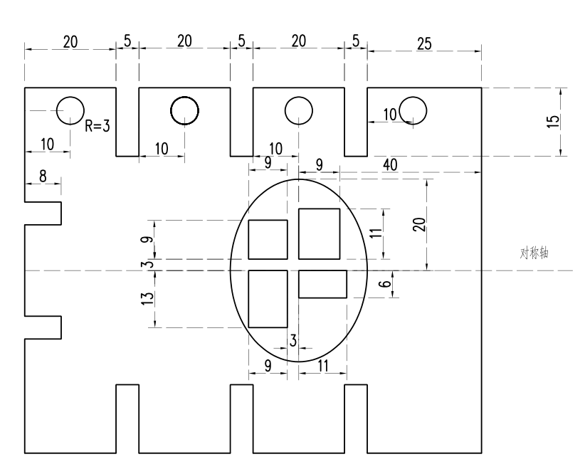

切割起始点

**图5 需要添加过桥的嵌套矩形件套料图N4**